SDRAM
SDRAM基本特性通过刷新维持记忆状态，需要在<=64ms内进行充放电
动态：人为刷新计数器的辅助下，刷新时间间隔需要<=64ms/ROW总共行数
同步：同步时钟上升沿有效。时钟快慢觉得操作速度。标称速度为150MHz（2023或者更早）
得支持突发，这里不：连续读出/写入N个数据的特性。写入或者读出数据个数N用BL表示，突发长度。 BL=8就是8个数据
读潜伏期：发出读命令，数据不是立马，而是延迟一段时间。延迟时间用CL表示

初始化：设置模式寄存器，刷新定时器
寻址：通过行列地址定位存储单元，RAS & CAS。将地址总线上的行列地址分别锁存？？到寄存器中

基本流程，读操作，SDRAM根据地址信号找到存储单元，将电容上存储的数据，通过位线传输到数据缓冲器中，经过数据总线传送给CPU。
由于电容存在漏电，读出数据后需对存储单元进行重写操作以回复数据
写操作，CPU将数据通过BUS发送到SDRAM的buffer,根据地址信号找到对应存储单元.....
刷新
brust，连续对相邻地址读写操作
数据预取，提前到Cash中
CAS延迟是CAS信号有效到数据输出之间的时钟周期数

为什么要这么一遍流程，才能走SDRAM？（这对流程的理解了，熟悉一遍仿真也清楚了） | sdram_controller.v  - 作用：把主机侧的简单读/写请求，转换成符合 SDRAM 协议的时序与命令序列；完成上电初始化、定期刷新、单次读写（无突发），并在正确的拍数驱动/采样数据总线。  - 主流程分为三类状态序列：  1) 初始化序列（INIT_*）：按规范依次执行 PALL、两次 REF、MRS（模式寄存器装载），插入必要的 NOP 等待。  2) 刷新序列（REF_*）：空闲时按计数触发自动刷新（PALL→REF→NOP等待→回到IDLE）。  - 执行 REF 前必须所有 bank 处于预充（关行）状态，所以控制器会先发 PALL，再发 REF，并等待 tRFC。  - SDRAM单元是电容，电荷会漏，必须在规定时间内给每一行做一次刷新；常见规格是在 64ms（高温 32ms）内完成 8192 次刷新，对应平均间隔 t_{REF}≈7.8µs（高温≈3.9µs）  3) 读/写序列（READ_* / WRIT_*）：ACTIVATE 打开行→NOP 满足 tRCD→READ/WRITE 发列命令（带 A10 自动预充）→NOP 满足 tCL/tWR→采样或驱动数据→回到 IDLE。  Command怎么对应到操作的：  实际有效只有中间3个，开头CKE和CS长期10，然后根据需求对应CAS，RAS，WE；后面的BA只是为了设为0，实际会自行根据需求设定，X则是方便综合优化。A10表示充电需求
- 不同等待拍数对应不同的物理时序要求：
- 7 个 CLK：用于较长的等待（如刷新恢复 tRFC ≈ 数十纳秒）；在 100 MHz 下 7 拍 ≈ 70 ns。
- 1 个 CLK：用于最短的间隔（如 ACT 后到 CAS 的 tRCD、MRS 后的 tMRD、读/写后一个最小空档），此设计取了简化值。
- 15/16 个 CLK：仅出现在复位后第一个状态（INIT_NOP1），因为 state_cnt 初值设为 4'hf，给一个较长的初始 NOP 缓冲。
- 总体好处：简单、可验证、易改参数。把“等待多少拍”集中在 state_cnt_nxt，换工艺频率或时序参数时，只需改这些数字。

SDRAM 与 Bank 的关系
- 一颗 SDRAM 芯片被分成多个独立的“Bank”（常见是4个）。每个 Bank 里又是“行 × 列”的阵列。
- 访问地址由三段组成：Bank 选择 + 行地址 + 列地址。你代码里参数就是：
  - BANK_WIDTH=2（4 个 bank）
  - ROW_WIDTH=13
  - COL_WIDTH=9
  - HADDR_WIDTH = 2 + 13 + 9 = 24（地址空间 2^24 个16位字，对应约 32MB）

SDRAM controller 流程：初始化加载，然后根据需求进行读/写操作，同时配了刷新循环

FIFO有待更多，目前是能看到高频CLK输入，慢输出是可以的，但低频CLK输入，很难输出

综合理解：

整体结构与时钟域
- 时钟
  - sys_clk_pad_i → PLL_100m 生成 clk100m（给 sdram_controller 与 SDRAM 引脚）
  - sys_clk_pad_i → PLL_1m 生成 clk1m（给 human interface 与双击检测）
- 人机接口 dnano_interface（clk1m）
  - 接收按键、DIP，输出写/读请求与地址/数据，接收读回数据驱动 LED
  - 内部实例化 double_click，单击→wr_enable，双击→rd_enable
- 跨时钟 FIFO（1M→100M）
  - wr_fifo 40b：{haddr[23:0], wr_data[15:0]}，把1MHz侧“写命令+数据”送到100MHz侧
  - rdaddr_fifo 24b：只送“读地址”到100MHz侧
- 跨时钟 FIFO（100M→1M）
  - rddata_fifo 16b：把控制器读出的数据送回1MHz侧
- sdram_controller（clk100m）
  - 完整 FSM：上电初始化（PRE→REF→REF→MRS→NOP）、空闲、按需发起 READ/WRITE、周期性刷新（参考 refresh_cnt 与 CYCLES_BETWEEN_REFRESH）
  - 驱动 SDRAM 引脚（CS/RAS/CAS/WE/BA/A/DQ/DQM/CKE/CLK）

不理解：
什么是“开行”和“关行”
- 开行（ACT/Activate）：把指定 Bank 的“某一行”整行读入该 Bank 的“行缓冲/感放大器”（row buffer）。开行后，这一行保持“打开(open)”状态，后续读/写都只能在这行里按“列地址”取/存。
- 关行（PRE/Precharge）：把当前 Bank 打开的行“关闭(close)”，位线预充到中间电位，行缓冲释放，Bank 回到空闲（Idle）状态，为下次开行做准备。
- 为什么要这样做：DRAM 单元是电容，不能像SRAM那样任意随机直取。一次操作要先把整行拉到感放大器（开行），列访问在行缓冲里完成；要换另一行，必须先关行，再开行。JEDEC 规定了时序约束：
  - tRCD：开行到首次列访问（READ/WRITE）之间最小间隔
  - tRAS：行保持的最小时间
  - tRP：关行到下一次能再次开行的最小间隔
  - tWR：写后到关行的等待时间
  - tRFC：刷新恢复时间 这些在你代码里用若干拍 NOP 来满足。

assign addr = (state[4] | state == INIT_LOAD) ? addr_r : { {SDRADDR_WIDTH-11{1'b0}}, command[0], 10'd0 };
这么设计的特殊之处在哪里：区分命令，只在特殊情况专门传输addr，不然是归零或者说特定地址（展示A10）
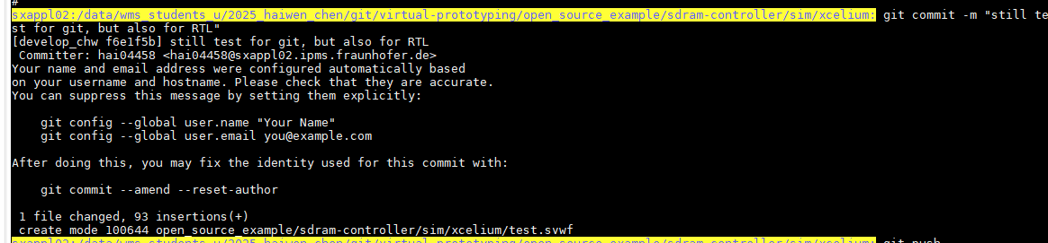
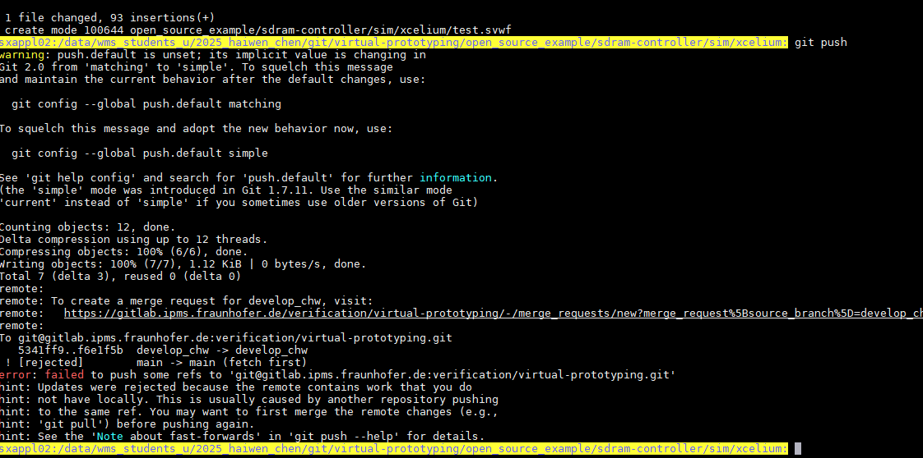

C++流程
- 启动/参数：解析 --no-trace/--trace-file/--cycles；默认启用 VCD。
- 初始信号：clk=0、rst_n=0、btn_n=1、gpio1=0xA。
- 复位：保持 reset_cycles，释放复位。
- 初始化等待：init_wait_cycles。
- 序列1：单击（按下 button_press_cycles，释放后等待 button_release_wait），再等 100 周期。
- 序列2：双击（两次单击，中间等待 double_click_gap），再等 100 周期。
- 序列3：连续单击 3 次，每次间隔 50 周期。
- 观察：observation_cycles，周期性状态打印；监控统计 CS/RAS/CAS/WE 下降沿、地址、CKE 稳定性、CLK 检测。
- 校验：总周期数、按键次数、CKE 稳定、CLK 检测、CS 活动、最终 CKE；打印报告与退出码。

